* **Duration in Millisekunden**

Move:

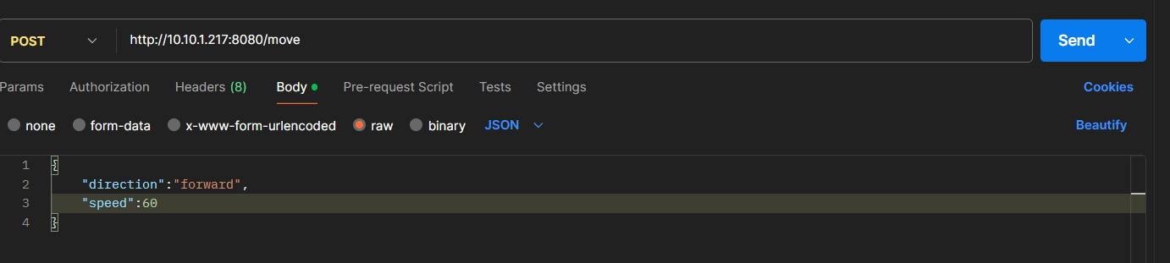

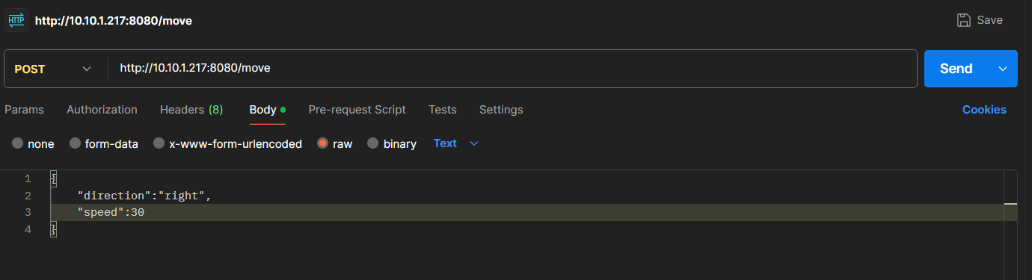

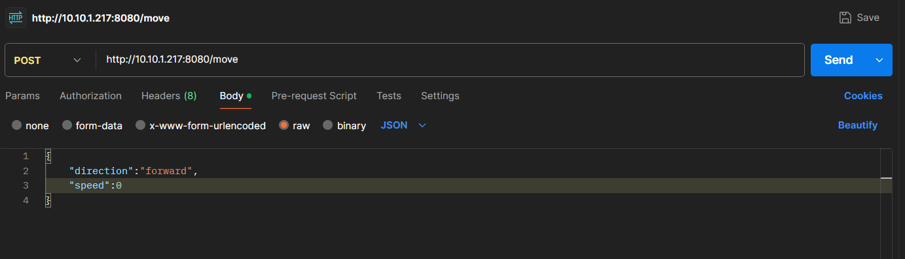

Track:

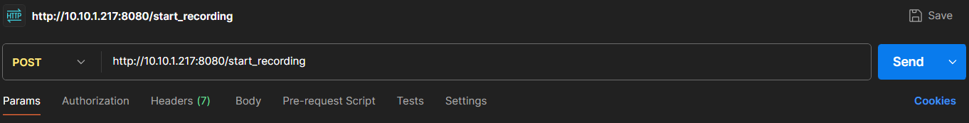

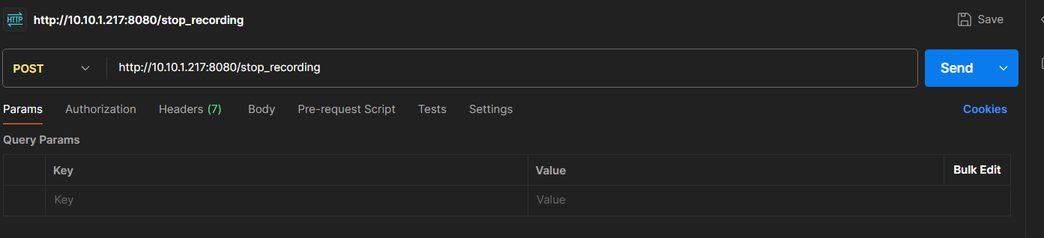

Ein Bild, das Text, Screenshot, Software, Multimedia-Software enthält.

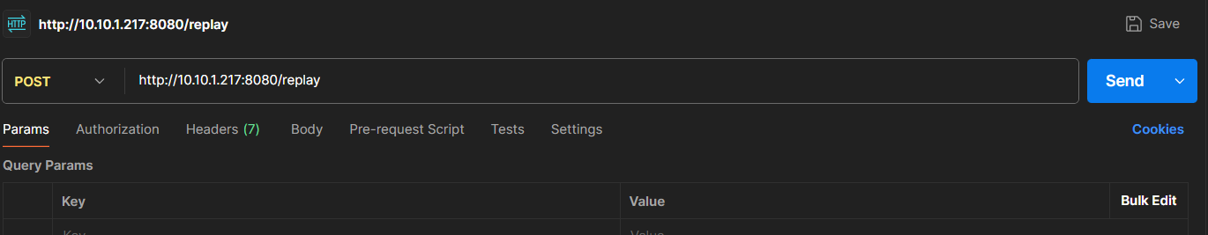

Befehlsreihe:

Ein Bild, das Text, Screenshot, Software, Multimedia-Software enthält.

LED:

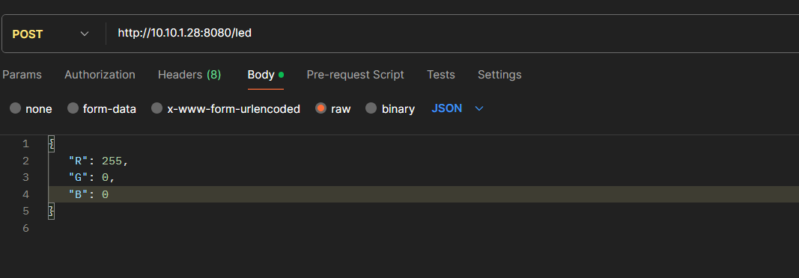

Sensors:

